3
F
T
&
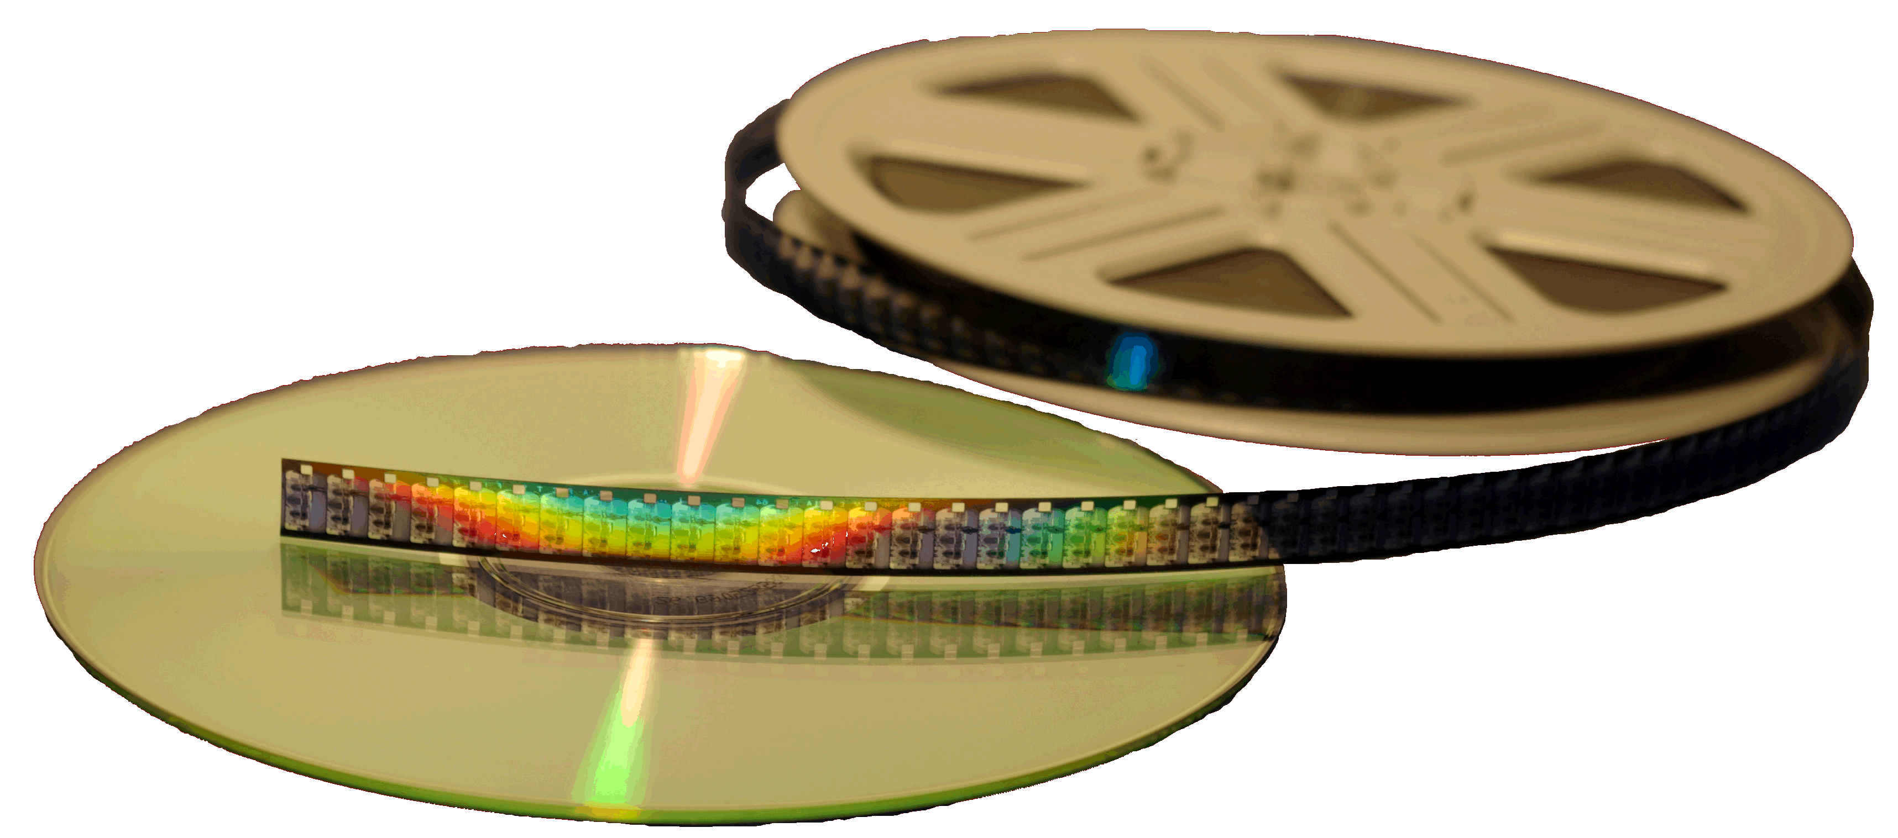
Film&Technik J. Löhr
Wieselweg 17
71638 Ludwigsburg
07141 2982 336
www.film-und-technik.de

Bestellschein

Ihre Adresse:
Name:
Vorname:
Strasse/Nr:
PLZ:
Ort:
Telefon, E-Mail:

Ihre Wünsche: Filmabtastung SD-PAL ____ HD-1080p____

Filmgeschwindigkeit, falls bekannt: B/sec

Überspielung auf DVD (max. 60 min) _____ DVD mit Cover bedruckt? ___

DVD-Kopien (zusätzlich zum Original) Stück: _____

Überspielung auf Mini-DV (60 min) _____

Überspielung auf USB-Festplatte/Stick _____

Sonstiges: ____________________________________________________________

Mit Ihrer Unterschrift willigen Sie ein, dass im Rahmen dieses Auftrags Daten gespeichert werden. Im Detail:

Die Produktionsdaten bleiben aus Sicherheitsgründen zwei Monate erhalten und werden dann gelöscht.

Ihre Kontakt- und Auftragsdaten bleiben für Rückfragen, Korrekturen und Folgeaufträge bestehen.

DVD und Blu-ray: im Falle von optischen Trägern werden die Daten archiviert, um bei Beschädigungen,

Nicht-Kompatibilitäten oder für Nachbestellungen die identische Ausgabe liefern zu können.

Sie können jederzeit eine Aushändigung oder Löschung Ihrer Daten verlangen.

Sämtliche personenbezogenen Daten dienen ausschließlich der Auftragsbearbeitung und werden nicht an Dritte weitergegeben. Wenn Sie mit einzelnen Punkten nicht einverstanden sind, streichen Sie diese oder benennen Sie Ihren Änderungswunsch unter „Sonstiges“.

Datum Unterschrift

